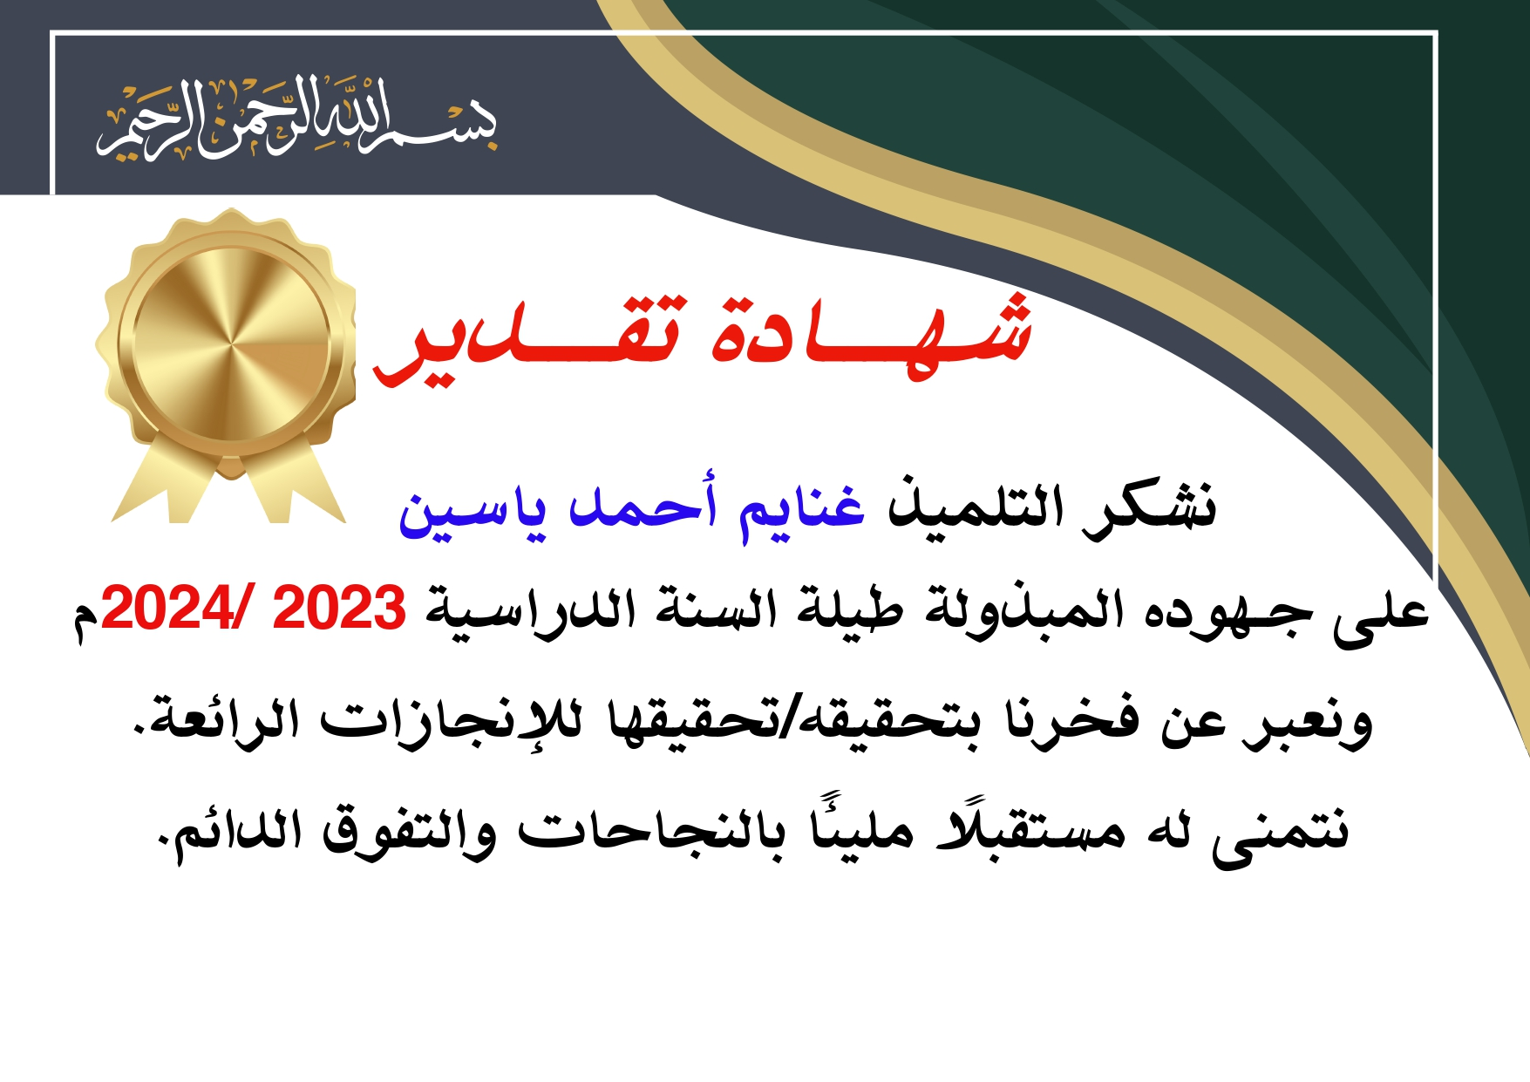

**............................**

*المدير*

*الأستاذ*



**............................**

*المدير*

*الأستاذ*



**............................**

*المدير*

*الأستاذ*



**............................**

*المدير*

*الأستاذ*



**............................**

*المدير*

*الأستاذ*



**............................**

*المدير*

*الأستاذ*



**............................**

*المدير*

*الأستاذ*